国货发光
广 告 主：人民日报
所属行业：媒体
执行时间：2020.05.07-05.31
参选类别：数字媒体整合类
营销背景
随着中国经济日益发展，消费环境发生巨大变化，众多国货不断崛起，创意国潮备受Z时代年轻人追捧。但是在新兴业态的冲击下，部分国货老字号企业、非遗品牌仍面临着声量减弱、品牌衰落的困扰，亟待通过网络直播、跨界营销等方式崭新亮相，适应新一代消费者的需求。
为助力国货老字号转型创新、新国货持续迸发品牌能量，快手打造此次“国货发光”行动，让更多快宝藏国货品牌进入公众视野，助力国货品牌走向世界。
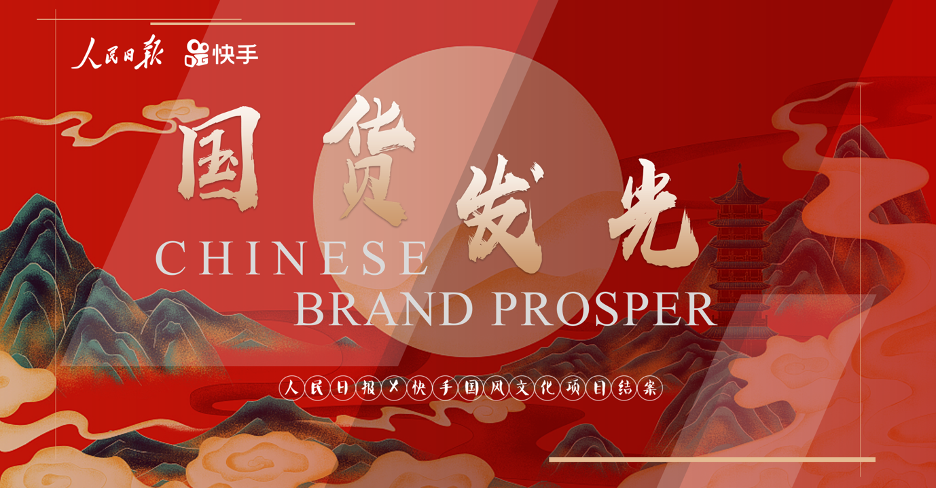
营销目标
1、打造“国货发光”IP，让更多宝藏国货品牌、老字号进入公众视野，受到年轻人关注喜爱，实现销量与声量双赢。
2、为传承中国文化与发扬匠心精神提供一条行之有效的道路，为之注入创新活力。
3、通过创意营销活动，吸引快手平台用户创作参与，不断沉淀平台“快乐生活”价值标签。
策略与创意
视频链接：www.bilibili.com/video/BV1Yy4y1H7AQ/
新兴业态的冲击下，部分国货老字号企业、非遗品牌面临着声量减弱、品牌衰落的困扰，亟待通过网络直播、跨界营销等方式崭新亮相。
考虑到国货品牌在营销中面临的声量与销量需求，快手与人民日报携手共推“国货发光“IP，发起一场特别的挑战赛——国货发光主题挑战赛，在挑战赛下设置美食、国风、科技、国货等四大主题活动，深度激发快手老铁的民族自信，从泛国货主题来进行UGC互动，同时将多种类型的非遗文化打造成一座“云上博物馆“，让老铁们在直播中走近非遗体验非遗。此外还有设置福利满满的直播带货，帮助品牌实现GMV拉升与粉丝沉淀。
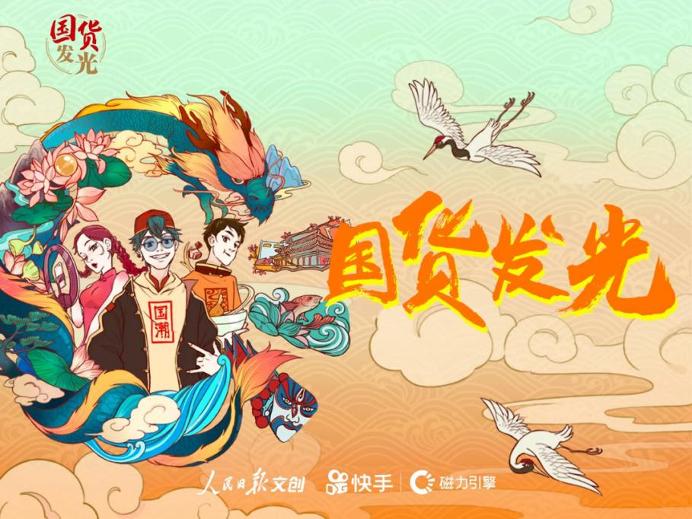
执行过程/媒体表现
媒体策略上，快手站内采用重磅开屏资源+信息流+运营位多点位曝光引流，采用“短视频+直播”的巨型流量矩阵展开传播.。独具快手特色的“1支主题视频+4场系列挑战赛+1场主题直播带货+全程非遗老字号直播”创意形式,强势吸引老铁关注
中国网、人民网、人民日报融媒体核心资源联动传播，强势为活动权威背书；自媒体半佛仙人、深响，营销媒体TopMarketing、梅花网等媒体齐发声，实现多圈层覆盖。
众多明星艺人及工作室、后援会发博助力，知名编剧朋友圈私域流量加推，覆盖粉丝超千万，充分发挥明星KOL的影响力。
腾讯视频联合开屏宣推、20+品牌蓝V资源置换，发布联名海报，扩大活动声量。
线下北上广南郑五城多点位投放，实现线上线下联动宣发。
营销效果与市场反馈
快手凭借“国民”短视频平台属性，吸引了无数用户、国货品牌参与其中，全面助力国货走向更大舞台。
创意活动引发全民参与，推动国潮文化传播。国货挑战赛、云上非遗馆等系列活动引爆站内，主标签#国货发光#累计生产UGC作品8万+，视频播放总量超4.5亿，累计获赞1126万+。
达人匹配国民品牌，实现高转化高GMV。国货之夜狂欢混场直播带货GMV超530万，品牌30min连麦时段共计带货165万+，互动期间品牌商家号涨粉5.6万+，参与活动国货品牌影响力持续提升。
明星大咖助阵，达成刷屏营销。20+明星艺人助阵，100+网红大咖参与系列挑战赛，2次快手站内热搜TOP10，覆盖平台粉丝数2.6亿+，11.7亿+全网传播总曝光，全网媒体跟进报道，实现刷屏传播。
*来自快手平台项目数据

